**Яшин А.Я.**

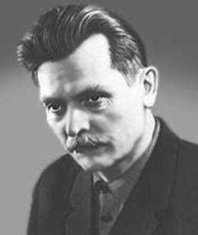

Яшин (настоящая фамилия - Попов) Александр Яковлевич (1913 - 1968), поэт, прозаик.

Родился 14 марта (27 н.с.) в деревне Блудново Вологодской области в крестьянской семье.

В 1931 окончил педагогический техникум в городе Никольске, учительствовал в деревне, много читал, писал стихи, сотрудничал в Вологодских и Архангельских газетах, начал печататься в 1928. Первый сборник стихотворений "Песни Северу" увидел свет в 1934 в Архангельске.

С 1935 жил в Москве, где в 1938 опубликовал книгу стихов "Северянка". В 1941 окончил Литературный институт им. М. Горького.

В годы Отечественной войны уходит добровольцем на фронт и в качестве военного корреспондента и политработника участвует в обороне Ленинграда и Сталиграда, в освобождении Крыма. В 1942 - 43 изданы его сборники стихов "На Балтике было" и "Город гнева".

В послевоенные годы много ездит по стране: поездки по Северу, на Алтай, на строительство гидроэлектростанций, на целину. Впечатления от увиденного нашли отражение в сборниках стихов "Земляки" (1946), "Советский человек" (1951), в поэме "Алена Фомина" (1949).

В 1960-е выходят поэтические сборники "Босиком по земле", "День творения", "Бессонница".

Перу Яшина принадлежат такие прозаические произведения: повести "Сирота" (1962) и "Вологодская свадьба" (1965), рассказы "Угощаю рябиной" (1965) и др.

Многие произведения остались незавершенными. Посмертно, в 1972, вышли два тома "Избранных произведений" А. Яшина.

Умер 11 июня 1968 в Москве. Похоронен в Блуднове.

* * *

Назови меня именем светлым,

Чистым именем назови -

Донесется, как песня, с ветром

До окопов голос любви.

Я сквозь грохот тебя услышу,

Сновиденья за явь приму.

Хлынь дождем на шумную крышу,

Ночью ставни открой в дому.

Пуля свалит в степи багровой -

Хоть на миг сдержи суховей,

Помяни меня добрым словом,

Стынуть буду - теплом повей.

Появись, отведи туманы,

Опустись ко мне на траву,

Подыши на свежие раны -

Я почувствую,

оживу.

1943